муниципальное бюджетное учреждение
дополнительного образования города Ростова-на–Дону
«Детский эколого-биологический центр»

Кейс дидактического и методического материала

к мастер-классу «Божья коровка из бисера»

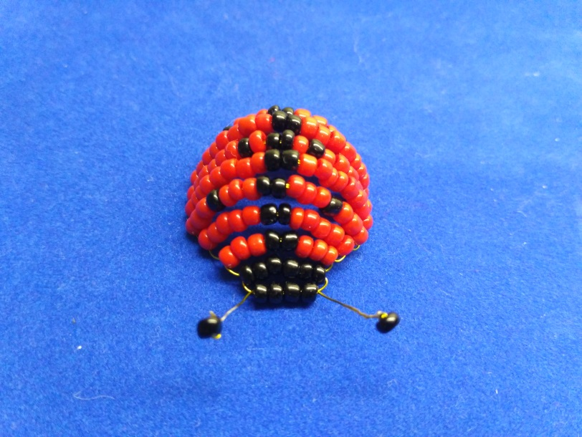

Составитель: педагог ДО
Ковалёва Л.П.

2019 г.

Цели:
1).Познакомить педагогов с интересным декоративно–прикладным искусством – бисероплетением;
2).Научить изготовлению божьей коровки из бисера.
Задачи:
1). Вызвать интерес к искусству бисероплетения;
2). Научить основным приемам и способам бисероплетения;
3). Развивать художественный вкус и видение мастера;
4). Расширить творческие возможности и потенциал педагогов.
План проведения мастер – класса:
1). История бисероплетения;
2). Инструменты и материалы, необходимые для работы с бисером;
3). Практическая часть. Инструкция по изготовлению божьей коровки.

Само слово «бисер» происходит от арабского «буера» или «бусер». Так называли маленькие бусинки из непрозрачного матового стекла, изготовлявшиеся в Египте. Дословно «бусер» переводится как «фальшивый жемчуг».
История бисера неотрывно связана с историей стекла. Изготавливать стеклянные предметы древний человек научился еще в IV тысячелетии до нашей эры. Со временем он совершенствовал свое мастерство, и во II тысячелетии до нашей эры стал выплавлять прозрачное стекло, а в I тысячелетии нашей эры — цветное. К этому времени уже делали небольшие предметы для дома, а бусины становились все мельче и мельче.

Древняя легенда так рассказывает: много – много лет тому назад купцы из Финикии отправились в Африку, чтобы купить там очень ценный и дорогой товар – природную соду. Сторговавшись, они отправились домой по Средиземному морю. Путь был долгим и тяжелым. Однажды они высадились на ночлег на пустынный берег. Ни камней, ни растительности не было на этом берегу. Чтобы приготовить себе ужин, купцы развели костер и обложили его вокруг крупными кусками соды. Костер тлел всю ночь. Проснувшись рано утром, купцы разворошили золу и увидели великолепный слиток, который поразил их воображение. Слиток был прозрачен и чист, как родниковая вода, к тому же он был очень твердым. Этот слиток оказался стеклом. Со временем люди научились изготавливать из стекла круглые бусинки – кружочки со специальными сквозными отверстиями для продевания иглы. Именно так и появился бисер. Правда, в те далекие времена бисер был мало похож на современный; он представлял собой круглые матовые бусины из непрозрачного стекла. На первый взгляд эти бусины были очень похожи на жемчуг, поэтому их называли фальшивым жемчугом. С течением времени величина бусинок изменялась, они становились меньше.
Древние египтяне очень трепетно относились к бисеру, об этом свидетельствует тот факт, что они вплетали его в знаменитое ожерелье Солнца, которое было символом безграничной власти фараона. Из бисера также плели всевозможные украшения: ожерелья, крупные бусы, браслеты, броши и т. д., нанизывая бисеринки на конский волос.
Из Египта бисер попал в Рим. Римляне научились у египтян искусству изготовления стекла, освоили основные приемы плетения из бисера.
Примерно в 6 веке искусство бисероплетения достигло своего расцвета в Византии. Оттуда оно перешло в Венецию, которая надолго стала лидером.
Всемирную известность получили византийские мастера, которые открыли секреты изготовления цветного и прозрачного стекла. На знаменитом острове Мурано изготовляли не только бисер и бусины, но и всевозможные зеркала и сосуды.
Постепенно искусство бисероплетения приобретало популярность в европейских странах.
Обратили внимание на красоту стекла и в Древней Руси. В XI в. в Киеве появились небольшие мастерские. По некоторым свидетельствам, даже венецианские купцы, увидев в Киеве творения русских мастеров, восхищались их качеством и необычностью. Позднее мастерские появились в Чернигове, Владимире, Рязани и других русских городах. Нашествие монголо-татар прервало развитие ремесла на Руси.
С XVII в. предпринимались попытки организовать с помощью иностранных мастеров бисерное производство в России. Великому ученному М.В. Ломоносову удалось организовать бисерное производство в России.
В 50-х гг. XVIII века М.В. Ломоносов получил на своей фабрике, расположенной под Петербургом в Усть-Рудице, первую стеклянную продукцию. Бисер и стеклярус производили по оригинальным рецептам великого русского учёного.
Некоторые виды бисера и стекляруса Ломоносовской фабрики не имели иностранных аналогов. Но вскоре после смерти Ломоносова, в 1768г., фабрика закрылась.
В конце XIX в. в Подмосковье, в Тульской и Тамбовской губерниях были созданы небольшие бисерные производства. Изделия русских умельцев с успехом демонстрировались на выставках во Франции, Англии, Америке и пользовались большим спросом.
К XVIIII веку относится расцвет бисероплетения в России. Особенно популярными были всевозможные воротнички, пояса, ожерелья, броши. Плели из бисера и разнообразные скатерти, накидки; им оплетали сосуды и пасхальные яйца. Украшения из бисера с удовольствием носили и городские модницы, и простые деревенские девушки. Были даже мужские изделия, вышитые бисером. Но с течением времени они вышли из моды.
Новый всплеск популярности бисера относится к нашему времени. Бисер завораживает, очаровывает и заколдовывает, помогает отвлечься от повседневных забот, перенестись в другой, прекрасный и сказочный мир красоты и добра.

Инструменты и материалы:

- бисер № 8, № 10;
-проволока медная для бисера № 0,4; № 0,5;
-ножницы;
-небольшие плоскогубцы;
-небольшие кусачки.

Рекомендации педагогам: занятия по бисероплетению можно начинать с детьми младшего школьного возраста, придерживаясь принципа «от простого к сложному».
Бисероплетение – это популярный вид творчества среди детей и взрослых. Работа с бисером очень увлекательна, способствует развитию мелкой моторики у детей, творческих способностей, художественного и эстетического вкуса, сенсорно-моторных навыков и памяти, фантазии и пространсвенного воображения.
Техника бисероплетения.

В бисероплетении используются различные способы соединения бисеринок между собой. Для изготовления цветов, объёмных фигурок, несложных браслетов, как правило, используют четыре техники: параллельное плетение, круговое (французское), игольчатое и петельное.
Параллельное плетение.
Очень распространённая техника. Особенность этого вида плетения заключается в том, что ряды бисера параллельны друг другу (лежат один под другим). Данным способом можно сплести все, что угодно, начиная от листьев и лепестков цветов до объемных фигурок животных и людей. Каждый ряд нанизывается на один из концов проволоки, второй конец проволоки идет навстречу первому через все бисеринки ряда.
Круговое плетение.
Эта техника, пожалуй, самая распространненая среди способов бисероплетения. И это неудивительно, ведь цветы, листья, крылья бабочек, выполненные в ней, получаются ажурными и воздушными. Основа любого листика или лепестка при круговом плетении – это осевой стержень из проволоки (как правило, он достаточно короткий, длиной около 10 см.). На осевой стержень нужно нанизать необходимое количество бисера и сделать небольшие петли для закрепления. На более тонкую проволоку нужно нанизать бисер длиной 30- 40 см. и выполнить дуги. Первая дуга всегда делается самой маленькой: на 2-3 бисеринки больше, чем первый осевый ряд, после чего проволоку следует снова закрепить на стержне, вернуться вниз и снова зафиксировать на стержне, а затем выполнить новую дугу. Количество дуг определяется размерами листка, при этом каждую последующую дугу следует делать на несколько бисерин больше предыдущей. В последнем ряду конец проволоки необходимо закрепить двумя витками и обрезать.
Техника игольчатого плетения используется для изготовления тычинок, травинок, еловых веток, тонких лепестков. При этом способе плетения нужно нанизать на отрезок проволоки несколько бисеринок. После того, как на один из концов проволоки нанизали последнюю бисеринку, нужно пройти проволокой в обратном направлении через оставшиеся бисеринки. Получится «иголочка».
Петельное плетение. Чаще всего петельное плетение используется при изготовлении деревьев, тычинок, и травы. Суть техники состоит в скручивании петель. На проволоку нужно набрать несколько бисеринок, а концы проволоки скрутить вместе 4-5 витками. Так получится листок или лепесток. Если нужно сделать тычинку, на проволоку нужно набрать одну бисеринку и концы проволоки скрутить до необходимой высоты тычинки.

Практическая часть.

Для работы нам понадобится:
- 15 г красного бисера № 8;
- 5 г чёрного бисера №8;
- проволока № 0,4 60-65 см.

Инструкция по изготовлению божьей коровки.

Божья коровка изготавливается в технике параллельного плетения.
Набираем на один конец проволоки бисер в следующем порядке: 2 красные, 2 черные и 2 красные (фото №1). Затем другим концом проволоки проходим во встречном направлении эти бисеринки (фото №2).Тянем аккуратно два конца проволоки в противоположные стороны, чтобы эти 6 бисеринок оказались посередине проволоки как бы в замке (фото №3). Важно, чтобы концы проволоки имели одинаковую длину. Получился первый ряд. Второй ряд: набираем 3 красные, 2 черные и 3 красные бисеринки (фото №4).

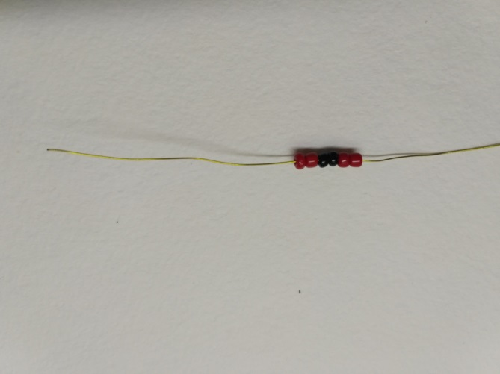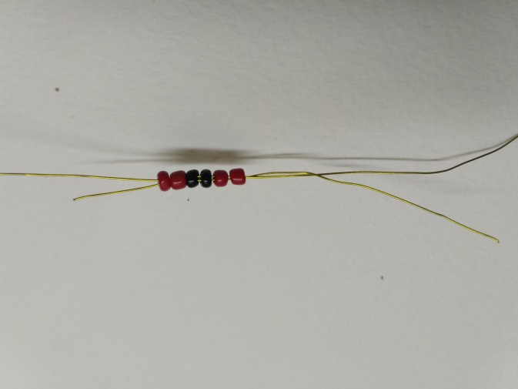
№1 №2

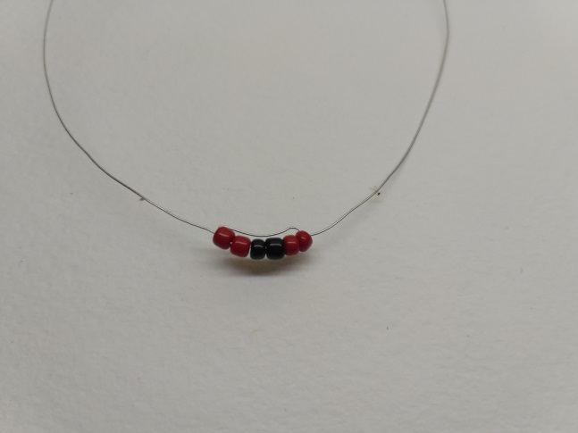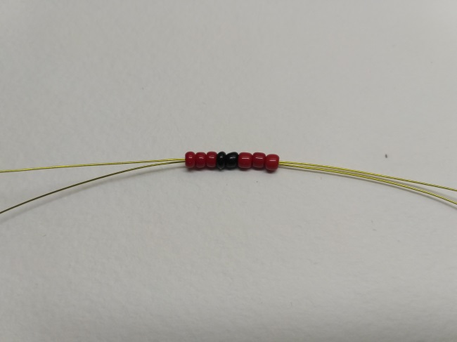
№3 №4

Тянем за оба конца, получаем второй ряд (фото №5). Аналогичным образом делаем третий ряд: набираем 5 красных, 2 черных и 5 красных бисеринок (фото №6).

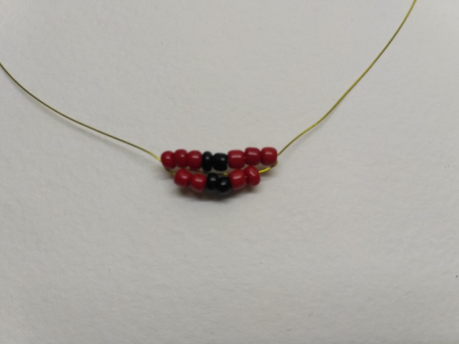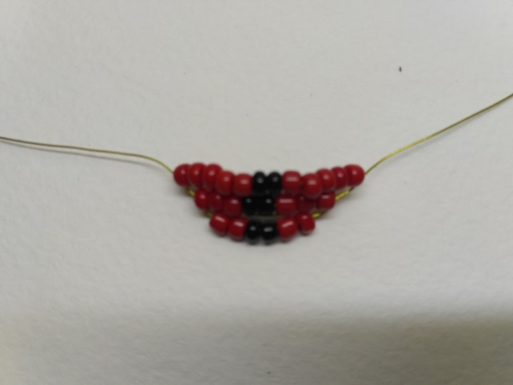
№5 №6

В четвертом ряду добавляем 2 черные бисеринки, расположенные симметрично относительно центра спинки: 3 красные, 1 черная, 3 красные,
2 черные, 3 красные, 1 черная, 3 красные (фото №7 и №8).

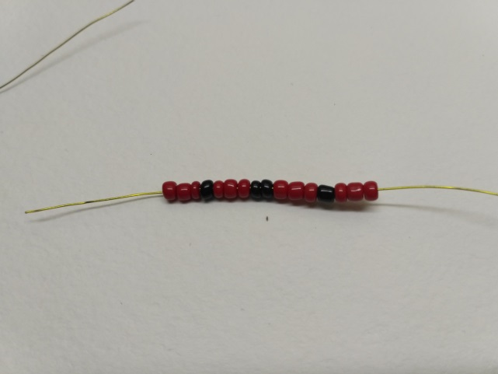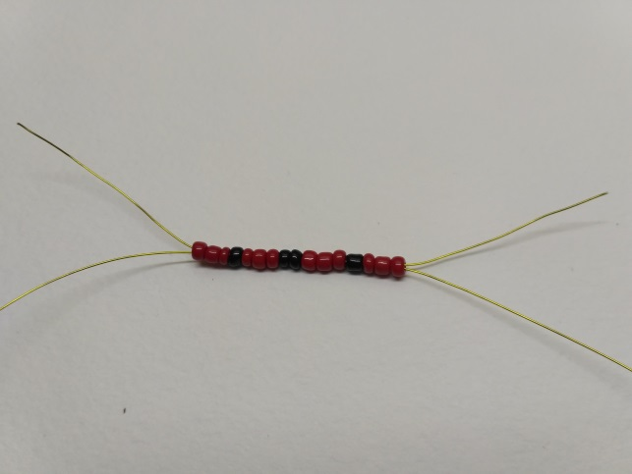
№7 №8

Тянем за концы и формируем 4-й ряд (фото №9 и №10). Придаем выпуклую форму. Следующие ряды выполняем по схеме:

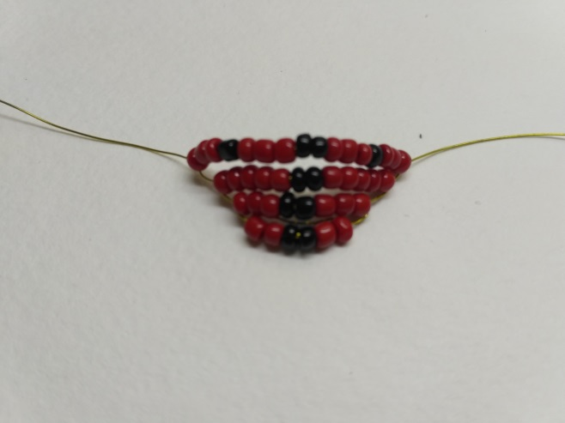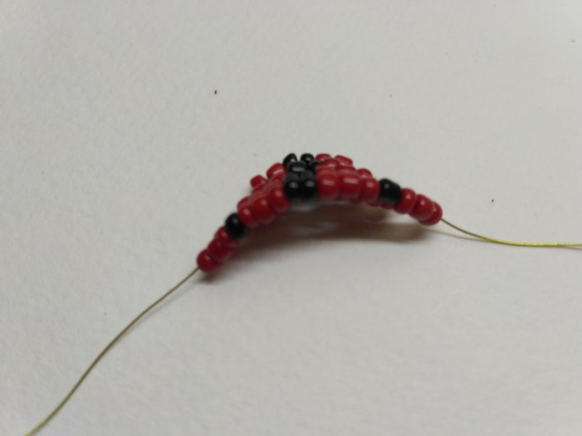
№9 №10

5-й ряд: 8 красных, 2 черных, 8 красных бисеринок (фото №11),
6-й ряд: 6 красных. 1 черная, 1 красная, 2 черных, 1 красная, 1 черная, 6 красных (фото №12),

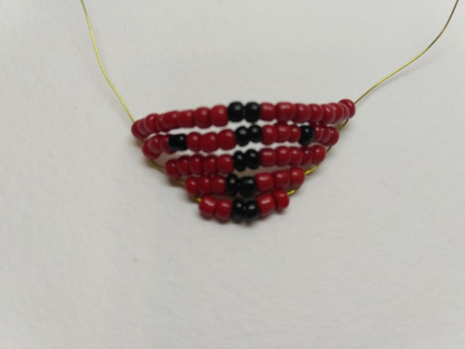 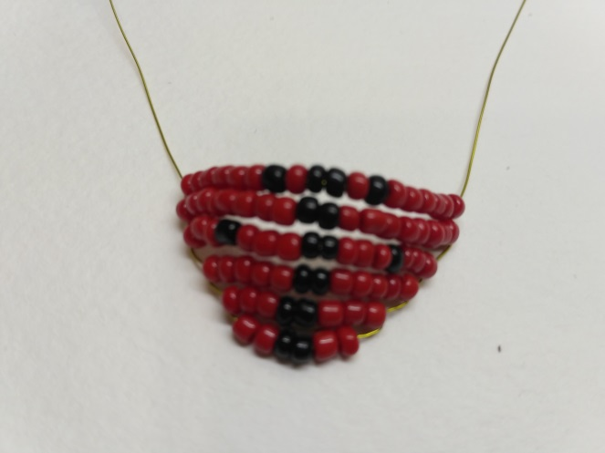 №11 №12

7-й ряд: 8 красных, 2 черных, 8 красных бисеринок,
8-й ряд: 3 красные, 1 черная, 3 красные,
2 черные, 3 красные, 1 черная, 3 красные (фото №13),
9-й ряд: 5 красных, 2 черных, 5 красных,
10-й ряд: 3 красных, 2 черных, 3 красных,

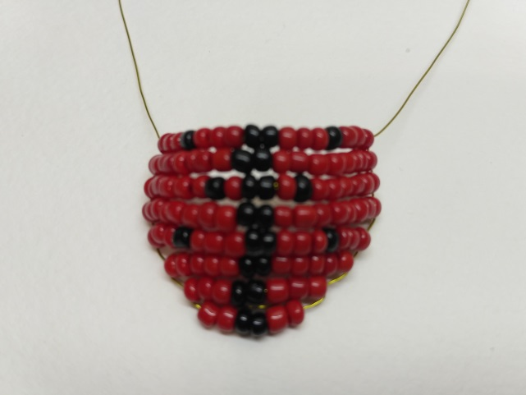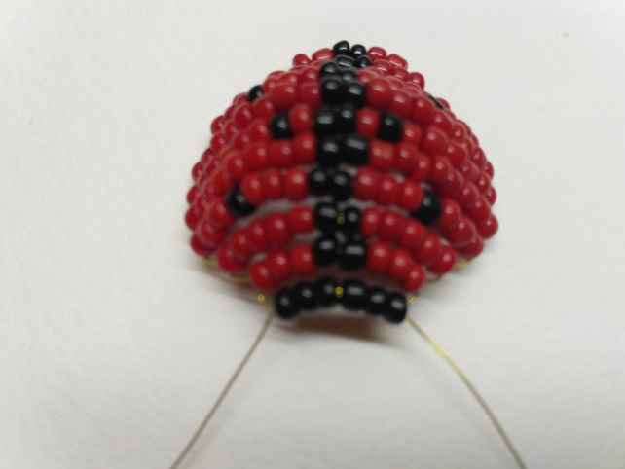
№13 №14
Теперь сделаем головку коровки из черного бисера.
11-й ряд: 6 черных бисеринок (фото №14),
12-й ряд: 4 черных бисеринки.
Осталось на кончики усов прикрепить по черной бисеринке и придать изделию сферическую форму.
Божья коровка готова!

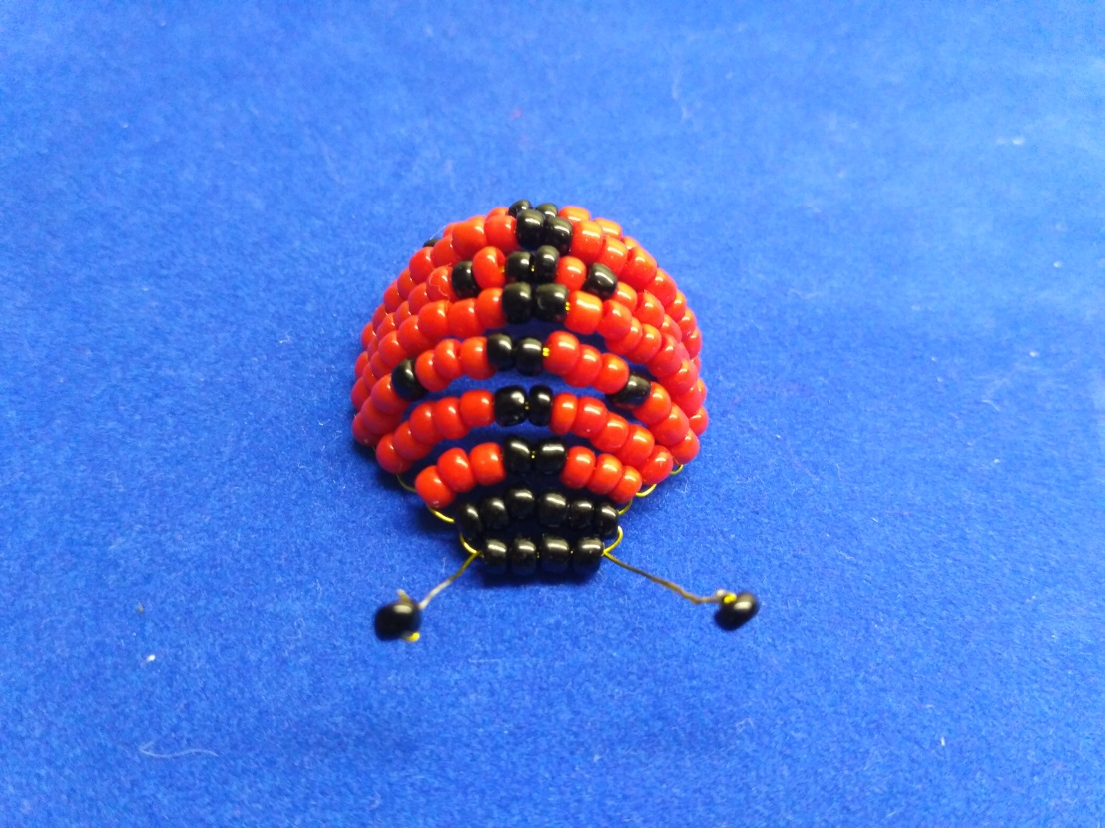

Используемая литература и интернет источники:

1. Ликсо Н. Л. Большая энциклопедия бисера.
АСТ, М., 2014г.
2. Кэрол Тейлор. Бисер. Эксмо-пресс, 2000г.
3. Интернет-ресурсы.

